ПЕНСИОННЫЙ ФОНД РОССИЙСКОЙ ФЕДЕРАЦИИ
ГОСУДАРСТВЕННОЕ УЧРЕЖДЕНИЕ – УПРАВЛЕНИЕ ПЕНСИОННОГОФОНДА
РОССИЙСКОЙ ФЕДЕРАЦИИ В ЯГОДНИНСКОМ РАЙОНЕ
МАГАДАНСКОЙ ОБЛАСТИ
________________________________________________________________
31.03.2017ПРЕСС-РЕЛИЗ

ПФР подвел итоги переходной кампании 2016 года
Управление ПФР Ягоднинского районаподвело итоги переходной кампании 2016 года по переводу гражданами своих пенсионных накоплений из одного Пенсионного фонда в другой и в управляющие компании (УК).
Запрошлый годв управление ПФР Ягоднинского района не поступило ни одного заявления к рассмотрению о смене Пенсионного фонда или выборе УК.
При подаче такого заявления, его рассмотрение согласно действующему законодательству и решение принимается по заявлению с самой поздней датой поступления в ПФР, вне зависимости от общего количества заявлений, которое поступило от гражданина в течение года.
В целом же по стране, в 39 негосударственных пенсионных фондах, вошедших в систему гарантирования прав застрахованных лиц, будет передано 234,37 млрд. рублей средств пенсионных накоплений.
Напомним – если переход из фонда в фонд осуществляется чаще одного раза в пять лет, то гражданин теряет инвестиционный доход с момента предыдущего перехода.
Если текущий страховщик получил убытки, то в некоторых случаях при досрочном переходе средства пенсионных накоплений передаются новому страховщику без компенсации убытков. При этом если страховщиком гражданина является ПФРкоторыйинвестирует пенсионные накопления через государственную управляющую компанию Внешэкономбанк и через частные управляющие компании, смену УК или инвестиционного портфеля УК можно производить ежегодно без потери инвестиционного дохода!
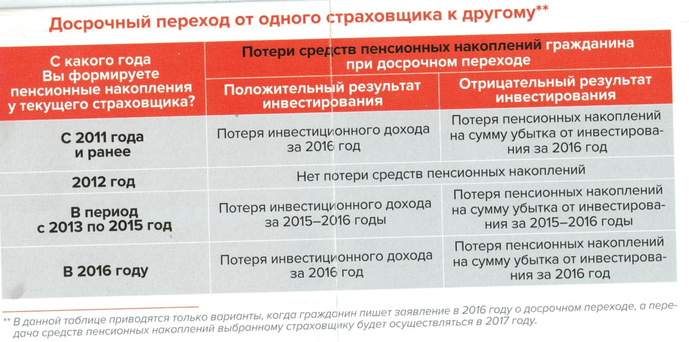
Необходимо внимательно подходить к выбору НПФ, принимать во внимание опыт, репутацию НПФ и показатели доходности от инвестирования пенсионных накоплений.
Полная информация о негосударственных пенсионных фондах есть на сайте Банка России и на самих НПФ.
Заявление о переходе к новому страховщику можно подать в управление ПФР Ягоднинского района по месту жительства лично, через представителя, через МФЦ или по почте. Также заявление можно подать онлайн через Единый портал государственных услуг или через Личный кабинет гражданина на сайте Пенсионного фонда России.

Начальник управления М.С. Цуканов

